Заявка

для участия в Форуме учебных бизнес-компаний учреждений

образования «Знак качества» в 2024 году

1. Назнаник учебной бизнес-компании «Крыніца»
2. Название учреждения образования (согласно Уставу) государственное учреждение образования «Добрынская средняя школа Ельского района»
3. Адрес учреждения образования (контактный тел./электронная почта) 247821 аг. Добрынь, ул. Школьная, 5, Ельский район, Гомельская область. Контактный телефон: 4 62 74 school-dobrin@yelsk.gov.by
4. Куратор учебной бизнес-компании (фамилия, собственное имя, отчество, (если таковое имеется), должность, контактный тел., электронная почта) Федюкевич Надежда Николаевна, учитель обслуживающего труда ГУО «Добрынская средняя школа Ельского района» т. 46274 school-dobrin@yelsk.gov.by
5. Бизнес-консультант учебной бизнес-компании (фамилия, собственное имя, отчество, (если таковое имеется), должность, контактный тел., электронная почта) Лаворенко Лидия Александровна, т. 46274 school-dobrin@yelsk.gov.by
6. Участники учебной бизнес-компании (фамилия, собственное имя, отчество, (если таковое имеется), класс) Беляцкая Валерия Дмитриевна, 10 класс; Ажанилок Татьяна Александровна, 10 класс; Цалко Доминика Юрьевна, 9 класс; Сивенкова Елизавета Евгеньевна, 8 класс; Садыкова Вера Тимуровна, 9 класс; Артемчук Диана Витальевна, 9 класс; Ажанилок Евгения Васильевна, 9 класс; Синякова Екатерина Игоревна, 8 класс
7. Краткое описание учебной бизнес-компании Работа компании – даёт возможность учащимся получить в ходе образовательного процесса практический опыт в области предпринимательства и менеджмента. Участвуя в управлении школьным предприятием, ребята имеют возможность проявить инициативу и находчивость в реализации практических проектов, бизнес-планов. Деятельность бизнес-компании направлена на производство товаров (выполнение работ, оказание услуг) и их доведение до конкретных потребителей (изготовление сувениров, различных элементов декора для оформления интерьера, товары бытового назначения).

Директор учреждения образования А. А. Позняк

Государственное учреждение образования

“Добрынская средняя школа Ельского района”

Форум учебных бизнес-компаний образования «Знак качества»

Портфолио

учебной бизнес-компании «Крыніца»

государственного учреждения образования

«Добрынская средняя школа Ельского района»

Куратор: Федюкевич Н.Н.

учитель трудового обучения

дата составления 01.09.2024

2024/2025 учебный год

УТВЕРЖДАЮ

Директор государственного

учреждения образования

«Добрынская средняя школа

Ельского района»

А.А. Позняк

БИЗНЕС-ПЛАН

учебной бизнес-компании «Крыніца»

государственного учреждения образования

«Добрынская средняя школа Ельского района»

**Основная цель компании** – дать возможность учащимся получить в ходе образовательного процесса практический опыт в области предпринимательства и менеджмента, участвуя в управлении школьным предприятием, проявить инициативу и находчивость в реализации практических проектов бизнес-планов. Деятельность направлена на производство товаров (выполнение работ, оказание услуг) и их доведение до конкретных потребителей (изготовление сувениров, различных элементов декора для оформления интерьера, товары бытового назначения).

Деятельность учебной бизнес-компании основывается на принципе «делая, познаю».

Современный предприниматель – это не только образованный человек, но и человек, мотивированный на успех.

Личностный потенциал предпринимателя – особый набор психологических характеристик индивида, обуславливающий его успешность в реализации предпринимательской деятельности.

Лидерские качества – способности личности создавать команду единомышленников, сплачивать её членов в целях реализации бизнес-идеи, разрешать возникающие противоречия. Каждый в команде вносит свой вклад, занимая своё место, выполняя свою командную роль: «руководитель», «генератор идей», «мотиватор», «вдохновитель», «снабженец», «рабочая пчёлка», «контролёр».

Мотивация успеха – направленная активность индивида, побуждающая его к успешному осуществлению предпринимательской деятельности.

**КРАТКАЯ СПРАВКА ОБ ИНИЦИАТОРЕ ПРОЕКТА**

**Полное наименование учебной бизнес-компании** **«Крыніца»**

**Почтовый адрес:** 247821 аг.Добрынь,

ул. Школьная,5

Ельский район,

Гомельская область

Контактный телефон: 4 62 74

**Величина уставного капитала:** 100 руб.

**Дата основания компании:** 02.09.2024

**Дата ликвидации компании:** 31.05.2025

**ОРГАНИЗАЦИОННАЯ СТРУКТУРА КОМПАНИИ**

**Президент компании:**

Беляцкая Валерия Дмитриевна, 10 класс

**Руководитель производственного отдела**:

Ажанилок Татьяна Александровна, 10 класс

**Руководитель маркетингового отдела:**

Цалко Доминика Юрьевна, 9 класс

**Руководитель финансового отдела:**

Сивенкова Елизавета Евгеньевна, 8 класс

**Консультант:** Федюкевич Надежда Николаевна, учитель

обслуживающего труда ГУО «Добрынская средняя школа Ельского района» т. 46274

**ОПИСАНИЕ ТОВАРА (УСЛУГИ)**

Наименование товара (услуги): изготовление сувениров, различных элементов декора для оформления интерьера, товары бытового назначения.

Особенности предлагаемого товара: служит незаменимым атрибутом для хозяек, изготовляется из доступных материалов, долгосрочное рациональное использование производимой продукции.

Характеристики товара: приемлемая цена при неизменном качестве товаров, практично, функционально.

Потенциальные потребители товара (услуги): различные слои населения, жители аг. Добрынь.

Отличия выпускаемого товара (услуги) от товара конкурентов: низкие цены, эксклюзивность выпускаемой продукции.

**МАРКЕТИНГ**

**Исследование рынка:** продукция будет реализовываться населению

**Исследование рынка, ёмкость рынка:** возможные объемы производства для реализации будут зависеть от спроса на товар.

**Реклама:** в качестве рекламы будут организовываться выставки-продажи на общешкольных родительских собраниях, ярмарках, а также буклеты с фотографиями изделий из доступного материала на школьном сайте.

**Реализация товара:** прямые продажи, ярмарки. Также на территории нашей школы будут регулярно проводиться выставки – продажи готовых изделий и прием заказов.

**Реализацией товара** будет заниматься продавец по накладным, выписанным руководителем финансового отдела.

**Планируется реализовать:** 38 единиц продукции.

Расходы на изучение спроса, рекламу, транспортировку продукции и продажу составят: 100 рублей.

**ПРОИЗВОДСТВО**

**Планируется произвести** 38 единиц продукции

**Краткое описание товара:** производимые товары будут выполнены из экологически чистых материалов (ткань), цвета и конструкции самые разнообразные.

**Краткое описание технологии производства:** 4 этапа производства: 1 – подбор ткани, 2 – выполнение чертежа деталей, 3 – выкройка деталей, 4 – пошив изделия. Изделия в основном выполнены в технике моделирования, конструирования.

**Необходимое сырьё, полуфабрикаты, комплектующие:** ткань гуманитарная б/у, нитки для шитья.

**Источники приобретения сырья, материалов:** гуманитарная ткань, нитки для шитья, пряжа для вязания.

**Перечень необходимого оборудования:** швейная машина, нитки, спицы, крючок для вязания, ножницы.

**Дата начала производства:** 02.09.2024

**В производстве примут участие:** 8 человек

**Совокупные затраты на оплату труда составят:** 1* 10=10 рублей

**Средняя себестоимость единицы товара**: 2.50 рубля в ценах на 02 сентября 2024

СОГЛАСОВАНО УТВЕРЖДАЮ

Начальник отдела образования Директор государственного

Ельского районного учреждения образования

исполнительного комитета «Добрынская средняя школа

Сивчук О.С. Ельского района»

«_____»_____________2024 А.А. Позняк

«____» ___________2024

Глава 1

ОБЩИЕ ПОЛОЖЕНИЯ

1. Учебная бизнес-компания государственного учреждения образования «Добрынская средняя школа Ельского района» (далее – учебная компания) – это структурное подразделение учреждения образования, созданное с целью получения учащимися практических навыков по основам предпринимательства и управления и направленное на развитие экономического образования и молодежного предпринимательства, а также способствующее профессиональному самоопределению учащихся.

2. Учебная компания реализует программы дополнительного образования детей и молодежи на базе учреждения образования.

3. Учебная компания создается по решению совета учреждения образования и действует в соответствии с принятым Уставом государственного учреждения образования «Добрынская средняя школа Ельского района» и настоящим Положением о учебной бизнес-компании учреждения образования, утвержденным руководителем учреждения образования и согласованным с учредителем учреждения образования.

4. Непосредственное создание Учебная компании, ее деятельность осуществляется на базе учреждения образования. В компетенцию учреждения образования входит решение о создании Учебной компании, создание благоприятного режима для ее деятельности, организация взаимодействия с районным отделом образования, координация образовательного процесса в рамках Учебной компании и учреждения образования в целом.

5. Общее руководство Учебной компанией осуществляет ее руководитель, который назначается приказом руководителя учреждения образования.

6. Иные руководящие должности в Учебной компании могут занимать только учащиеся.

7. Состав Учебной компании утверждается приказом руководителя учреждения образования. Учащийся может выйти из ее состава на основании заявления одного из законных представителей. Руководитель учреждения образования издает приказ об исключении учащегося из состава Учебной компании.

8. Порядок трудоустройства участников Учебной компании определяется руководителем учреждения образования по согласованию с учредителем учреждения образования.

9. Правовой основой функционирования Учебной компании является:

Гражданский кодекс Республики Беларусь (статья 1 «Отношения, регулируемые гражданским законодательством», статья 25 «Дееспособность несовершеннолетних в возрасте от четырнадцати до восемнадцати лет»);

Кодекс Республики Беларусь об образовании (статья 12 «Дополнительное образование», статья 22 «Структура учреждения образования»).

10. В период работы Учебной компании ее участники в соответствии с бизнес-планом проводят исследования рынка товаров и услуг, производимых/оказываемых Учебной компанией, производят и реализуют продукцию (товары, услуги), готовят отчетные и финансовые документы, участвуют в ярмарках, слетах, форумах. Перечень товаров и услуг, производимых/оказываемых участниками Учебной компании, определяется советом учреждения образования.

11. Обязательными условиями создания Учебной компании является:

наличие решения совета учреждения образования о создании Учебной компании;

наличие Положения о Учебной компании, рассмотренного на заседании совета учреждения образования, утвержденного руководителем учреждения образования и согласованного с учредителем учреждения образования;

наличие бизнес-плана деятельности Учебной компании, разработанного при непосредственном участии руководителя Школьной компании, рассмотренного на заседании совета учреждения образования и утвержденного приказом руководителя учреждения образования;

наличие руководителя Учебной компании с целью выполнения контрольных функций и оказания помощи ее участникам.

Глава 2

ОСНОВНЫЕ ЗАДАЧИ И ЦЕЛИ

12. Учебная компания создается в целях:

содействия организации практического обучения основам предпринимательской деятельности учащихся;

отработки всех этапов функционирования предприятия в реальных экономических условиях с последующим проведением анализа различных

развития организационных навыков и психологической готовности учащейся молодежи приступить к работе после окончания учреждения образования;

улучшения материально-технической базы учреждения образования.

13. Задачи программы:

дать возможность учащимся получить в ходе образовательного процесса практический опыт в области предпринимательства и менеджмента;

участвуя в управлении школьным предприятием, проявить инициативу и находчивость в реализации практических проектов, бизнес-планов.

Глава 3

ПРАВА И ОТВЕТСТВЕННОСТЬ

14. Учебную компанию могут организовать учащиеся в возрасте от 14 лет. Учащиеся участвуют в деятельности Учебной компании только в период обучения в учреждении образования.

15. Учебная компания может начать свою деятельность с момента утверждения приказом руководителя учреждения образования бизнес-плана и соответствующего Положения, предварительно рассмотренного на заседании совета учреждения образования.

16. Деятельность Учебной компании в обязательном порядке должна осуществляться в полном соответствии с утвержденным бизнес-планом.

17. Ответственность за соблюдение правил безопасного поведения, соблюдение норм и правил охраны труда, санитарных и противопожарных правил при производстве товаров и реализации услуг возлагается на руководителя Учебной компании.

Глава 4

ВЗАИМООТНОШЕНИЯ. СВЯЗИ

18. Учебная компания может осуществлять деятельность на территории учреждения образования, предприятий и организаций.

19. Учебная компания осуществляет свою деятельность во всех сферах и отраслях экономики. Учебная компания может осуществлять один или несколько видов деятельности, предусмотренных Уставом учреждения образования и бизнес-планом и не запрещенных действующим законодательством Республики Беларусь.

20. Ведение отчетности Учебной компании осуществляется при обязательном участии его руководителя.

21. Для деятельности Учебной компании учреждение образования предоставляет безвозмездно в пользование необходимую материально-техническую базу.

22. Учебная компания реализовывает свою продукцию и услуги за наличный и безналичный расчет в соответствии с действующим законодательством Республики Беларусь.

23. Формы и перечень необходимых первичных и отчетных документов для работы Учебной компании утверждаются в соответствии с действующим законодательством Республики Беларусь.

24. По завершении финансового периода, который совпадает с учебным годом, руководство Учебной компании при содействии его руководителя готовит отчет о своей деятельности. Отчет представляется в районный исполнительный комитет и управление образования Минского облисполкома в течение пяти рабочих дней.

25. На районном уровне решаются вопросы по координации выполнения проекта в целом, осуществляется учебно-методическое обеспечение проекта, обучение преподавателей, подготовка руководителей Учебных компаний, координаторов, информационно-аналитическое обеспечение, организация и проведение областных форумов, слетов, ярмарок. Помощь в подготовке руководителей для Учебных компаний осуществляют субъекты инфраструктуры поддержки малого предпринимательства.

26. Отдел образования осуществляет контроль и координацию деятельности Учебной компании.

27. Отдел образования осуществляют консультирование преподавателей, координацию деятельности Учебной компании, экспертизу бизнес-планов, организуют и проводят районные соревнования, конкурсы.

Глава 5

ПРЕКРАЩЕНИЕ ДЕЯТЕЛЬНОСТИ ШКОЛЬНОЙ КОМПАНИИ

28. Прекращение деятельности Учебной компании осуществляется на основании решения совета учреждения образования по согласованию с учредителем учреждения образования.

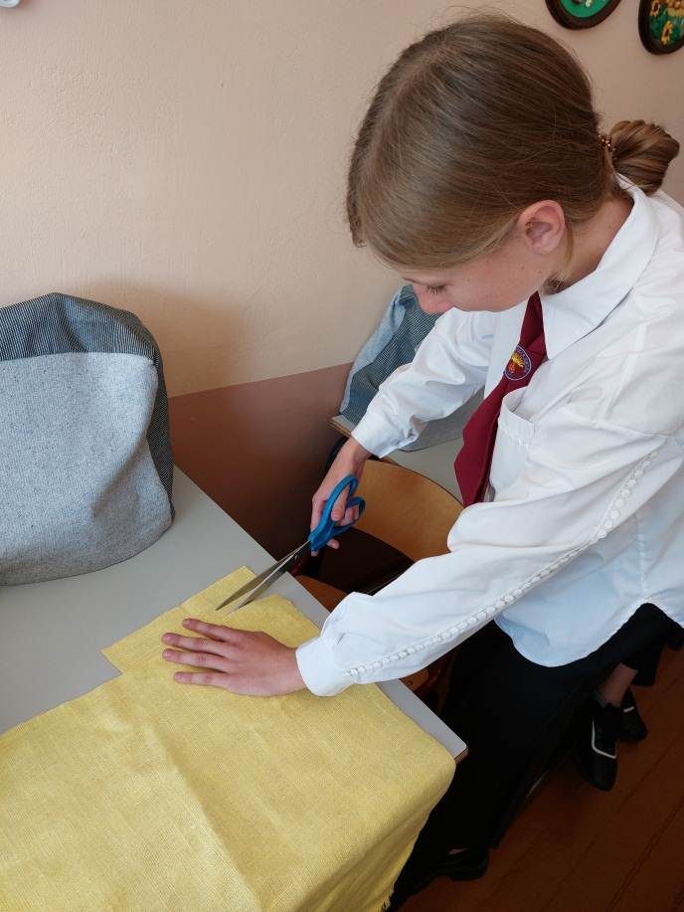

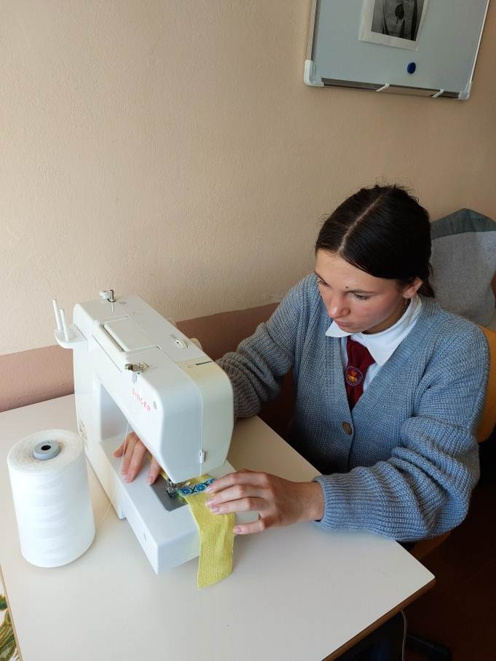

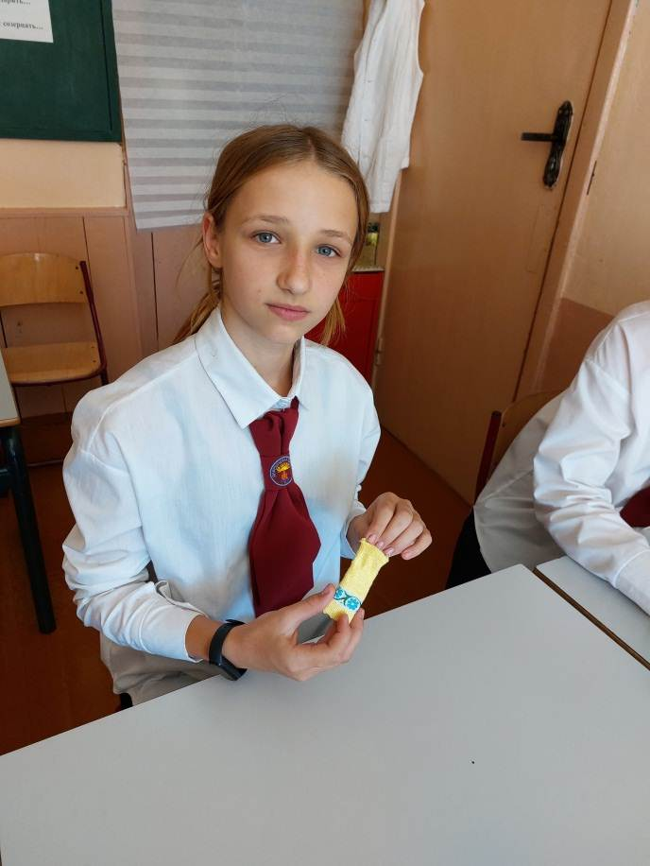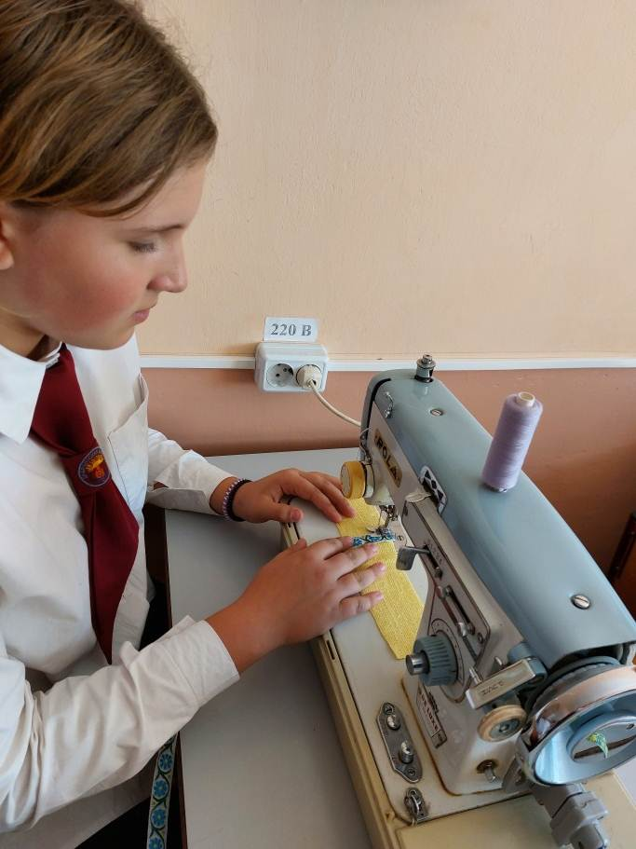

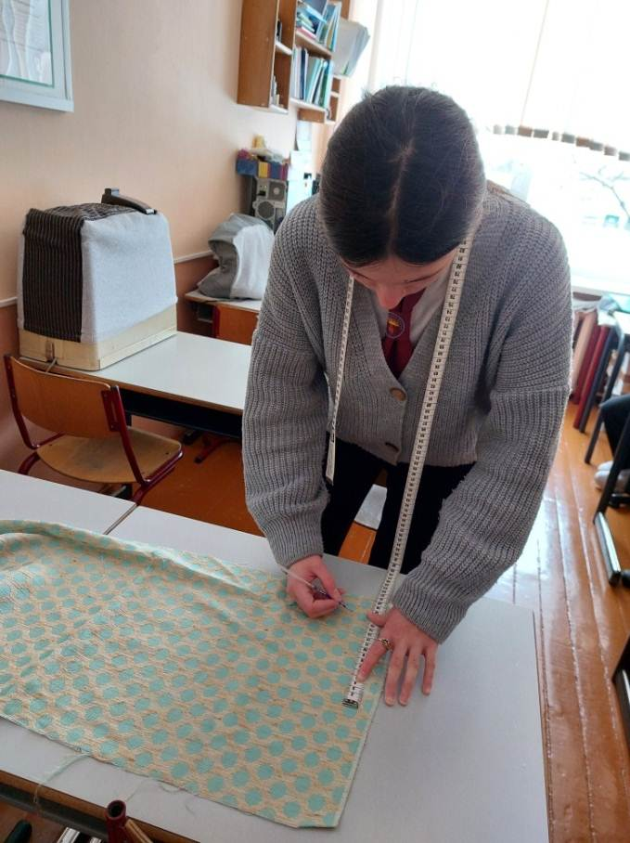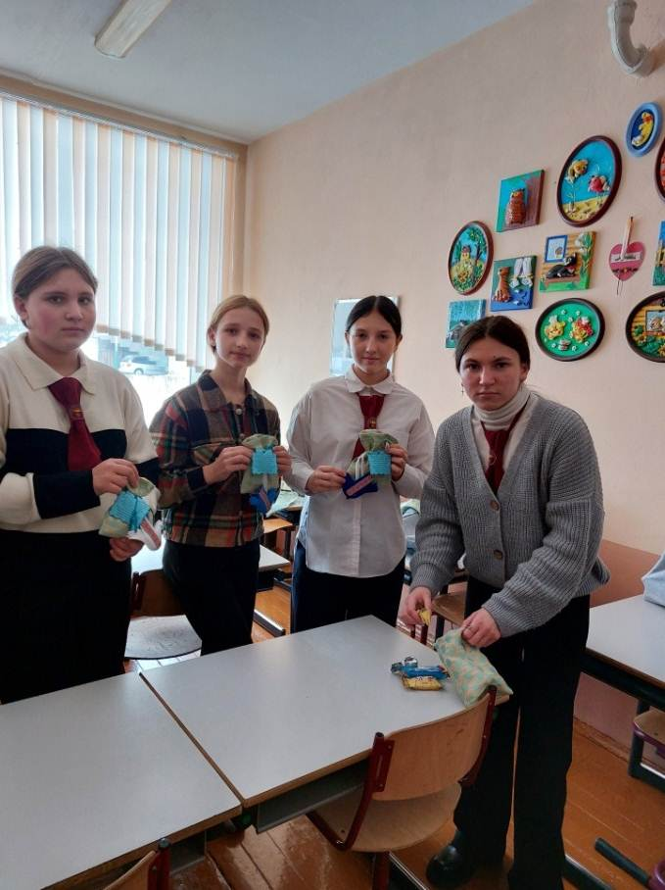

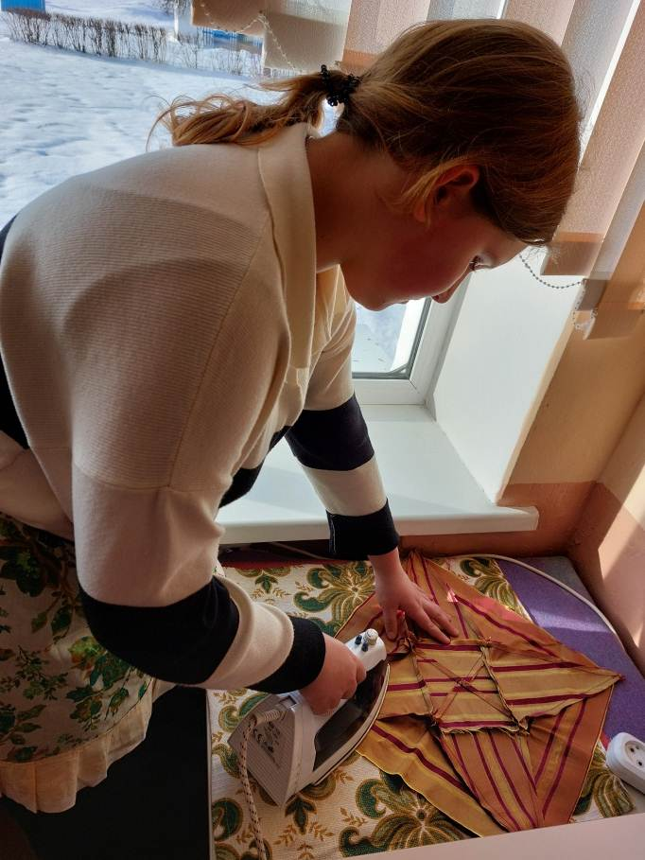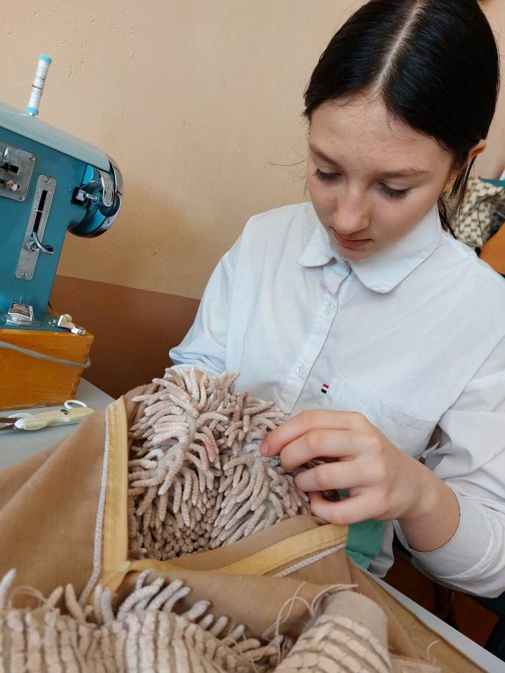

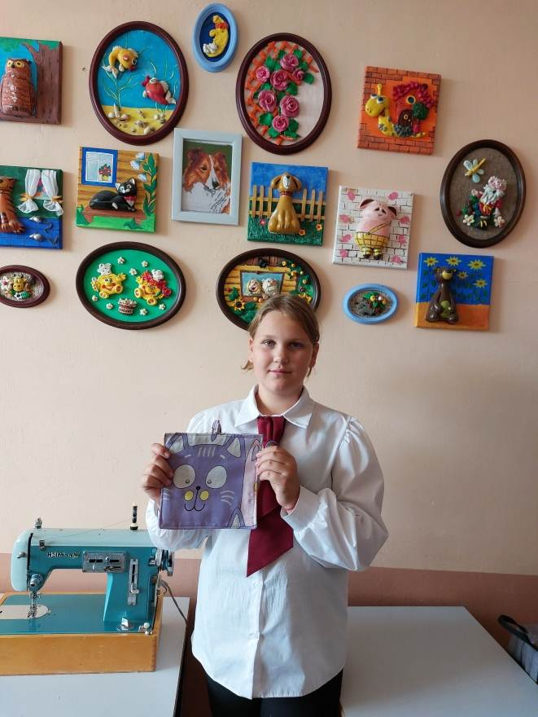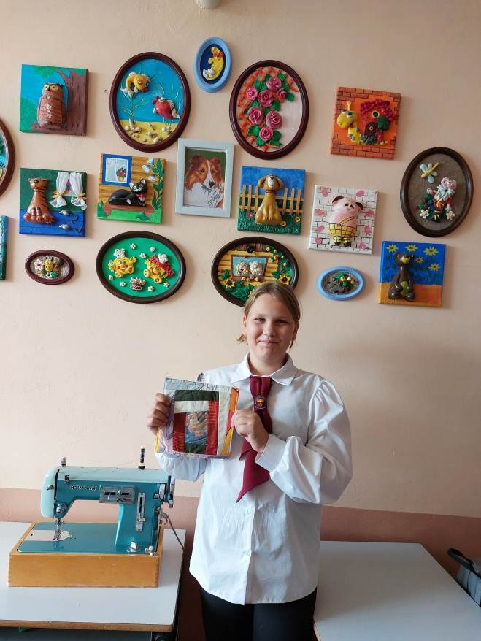

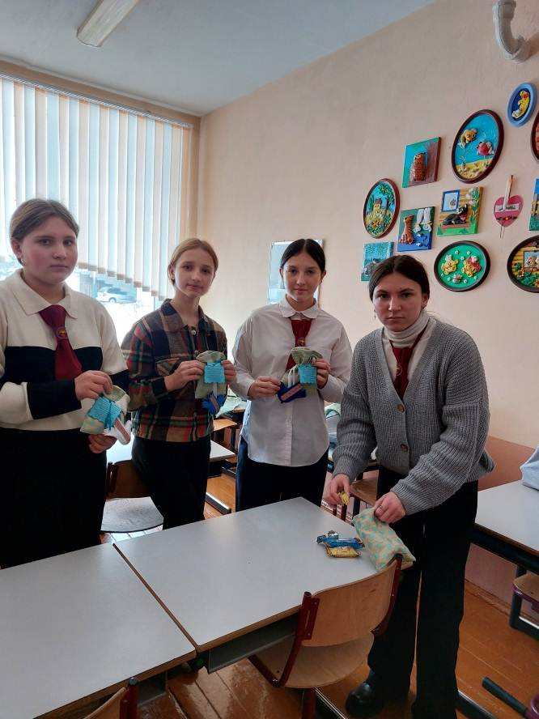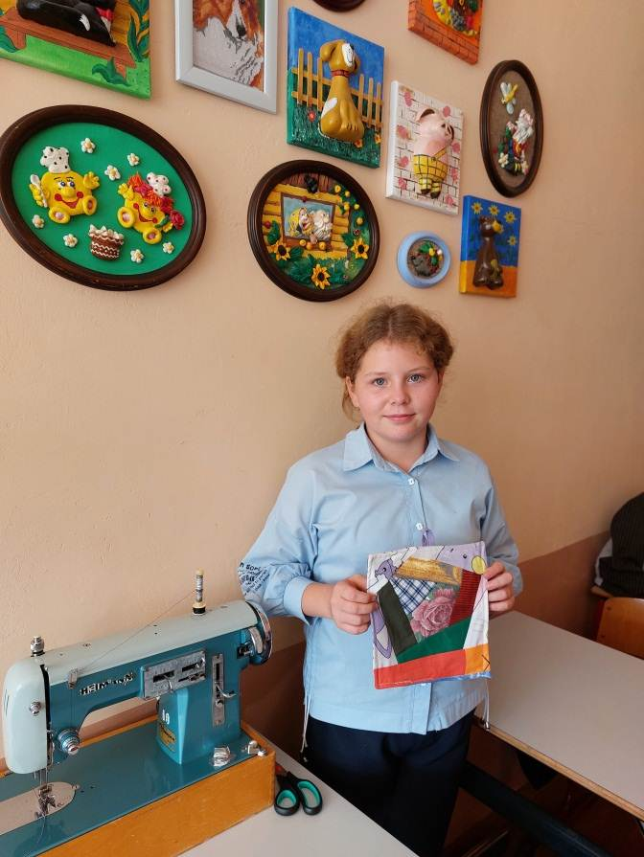

**ЭМБЛЕМА**



**Учебная бизнес-компания**

**«КРЫНІЦА»**